需求（BUG）个性化修改文档
湖南强智科技发展有限公司：
依据我校与贵公司签订的“强智高校教务网络管理系统使用许可协议”，现要求厂商对以下功能模块进行需求修改,以满足我校的实际需要。修改要求如下：
客户名称* | 湖南财政经济学院
提交时间* | 2018-03-12 |  |  | 期望完成时间* |  | 2018-03-13
需求标题* | 按行政班查询课表显示BUG
修改类型* | BUG
现有功能
描 述
修改位置  及操作* | 教务运行-课表编排管理-课表调整处理-按行政班级
操作结果* (具体实现要求) | 1、如下图，按照教师可以查询到这门课是排到了财政学一班，但是在按行政班级查询的时候财政学一班的班级课表里面是没有这门课程的。  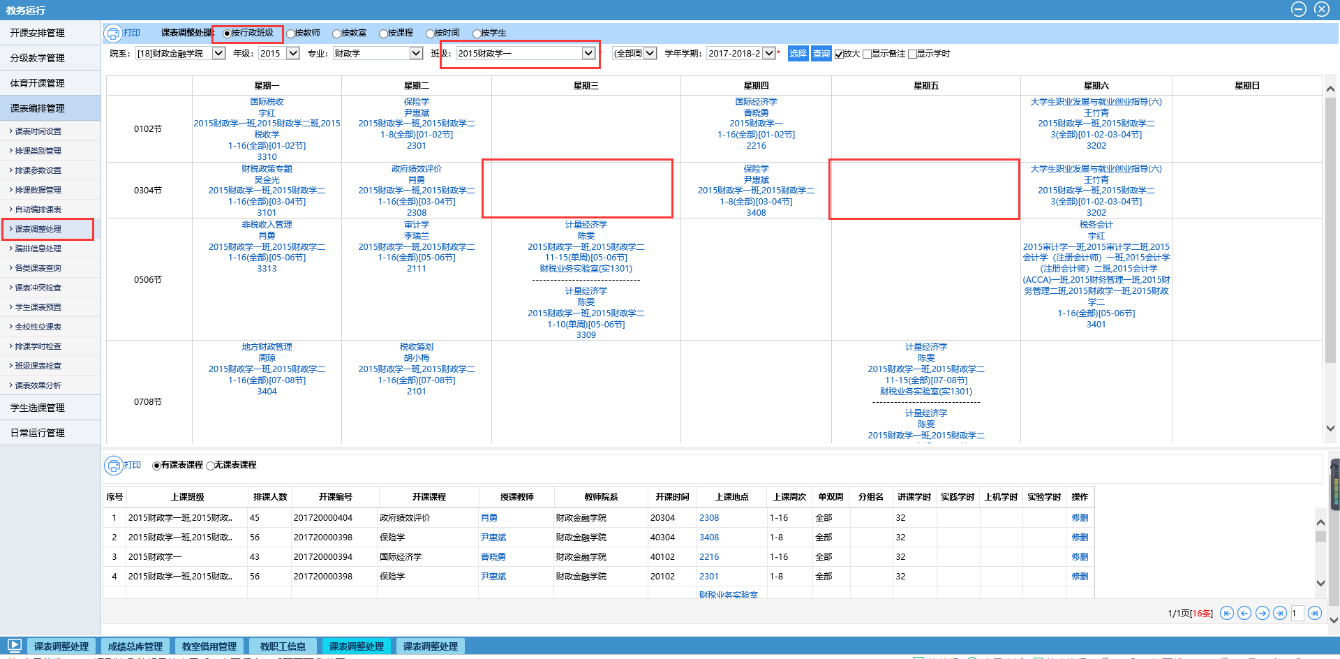  图1  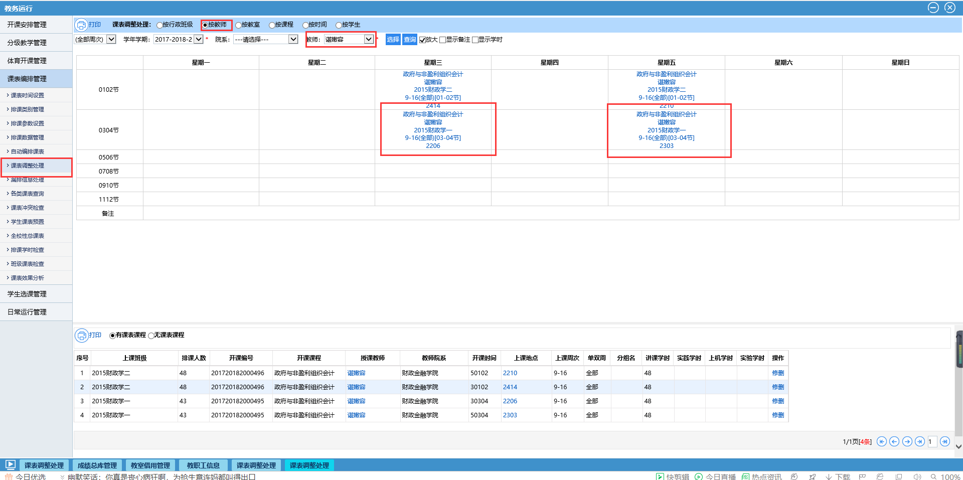  图2
备注
学校提交人 |  | 电话(手机/座机) |  |  | Q Q号
公司提交人 |  | 电话(手机/座机) |  |  | Q Q号
运维意见:
设计意见
开发意见

